J.Hakanen Ky
Ilmanvaihtokanavien puhdistus
Tarkastus- ja puhdistuspöytäkirja

Rajatorpan Kalliosuoja. Vantaa.
Osa 1 / osa 2 /osa3 /osa4 /osa 5
26.10 - 07.12.2010

Ilmanvaihtokanavien puhdistuspöytäkirja

Kohde: Rajatorpan kalliosuoja / Vantaa
Kohteen osoite: Rajatorpantie

Tilaaja: Hannu Nevalainen
Tilaajan osoite: Tuupakankuja 2, 01740 Vantaa
Tilaajan yhteystiedot: 0400 513763

Toimittajan tiedot: J. Hakanen Ky
Vernissakatu 5 B 68, 01300 Vantaa
040 5155037

Työ suoritettu ajalla: 26.10 - 7.12.2010
Työn suorittanut: J.Hakanen Ky

Kohteessa käytetyt työmenetelmät
1 | Imurointi | 4 | Pesu
2 | Alipaineistus | 5 | Pika-/tarkistusluukun asennus
3 | Koneellinen harjaus | 6

Kohteen osa-alueet | Käytetyt menetelmät
osa 1 /osa 2/ osa 3/osa 4/ osa 5 poistoilmakanavien puhdistus  tuloilmakanavien puhdistus / WC POISTO ILMAKANAVIEN | 1,3,4,5
-Vaimennuskammio puhdistus
-raitisilmakammion puhdistus
-tuloilma kone puhdistus
-poistoilma kone puhdistus
-suodattimet vaihdettu
-hihna tark.
tulo kone ja poisto kone numero : TK-3 / TK-2 / PF-1 /PF-2 /PF-3/ PF-4/PF-6

Huomiot. | kuva nro.

Asennetut luukut, muut tarvikkeet | Määrä
P160 | 19
Puhdistus Tulppa | 6
PL 400x200 | 1
PL-250 | 2
KSO-100 | 4
KSO-160 | 1
suodatinmatto EU3 | 14m2
tiiviste
suod. paine-eromittari+neste | 1 kpl
iv-teippi | 3 rll

Käytetyt työtunnit:

1.Janthong
Pvm. | Tehdyt työt | Tunnit
26.10.2010 | tutustuminen / haalaus / poisto osa 1 | 8
27.10.2010 | poistokanava osa 1 / teline | 8
29.10.2010 | poist kanava osa 1 / runko | 7
01.11.2010 | poistokanava osa 2 | 6
02.11.2010 | poistokanava osa 1 / runko | 6
04.11.2010 | poistokanava osa 2 / runko | 8
05.11.2010 | poistokanava osa2 | 8
08.11.2010 | poistokanava osa 1 | 8
09.11.2010 | poistokanava osa 2 | 8
 | +tavara haku | 2
10.11.2010 | poistokanava osa 3 | 10
11.11.2010 | poistokanava osa 1 | 8
12.11.2010 | tulokanava osa 1 / poisto kone huone osa 4 | 8
17.11.2010 | tulokanava osa 2 | 8
18.11.2010 | tulokanava osa 1 | 6
19.11.2010 | tulokanava osa 1 / tulo kanava osa 3 | 9
22.11.2010 | tulokanava osa 2 / tulo kanava osa1 | 8
23.11.2010 | tulokanava osa 2 | 11
24.11.2010 | tulokanava osa 2 | 9
 | + tavara haku | 2
25.11.2010 | tulokanava osa 2 | 7
26.11.2010 | tulokanava osa 3 | 6
30.11.2010 | tulokanava / puhdistus tulo kone | 12
01.12.2010 | poisto runko osa 2 | 6
02.12.2010 | poisto runko/poisto konehuone puhdistus | 9
03.12.2010 | poistokanava osa 5 | 7
07.12.2010 | poistokanava osa 5 | 11
 | pöytäkirja | 2
 | Yhteensä | 208

2. Tony

Pvm. | Tehdyt työt | Tunnit
26.10.2010 | tutustuminen / haalaus / poisto osa 1 | 8
27.10.2010 | poistokanava osa 1 / teline | 8
29.10.2010 | poistokanava osa 1 / runko | 7
01.11.2010 | poistokanava osa 2 | 6
02.11.2010 | poistokanava osa 1 / runko | 6
04.11.2010 | poistokanava osa 2 / runko | 8
05.11.2010 | poistokanava osa 2 | 8
08.11.2010 | poistokanava osa 1 | 8
09.11.2010 | poistokanava osa 2 | 8
10.11.2010 | poistokanava osa 3 | 10
11.11.2010 | poistokanava osa 1 | 8
12.11.2010 | tulokanava osa 1 / poistokone huone osa4 | 8
17.11.2010 | tulokanava osa 2 | 8
18.11.2010 | tulokanava osa 1 | 6
19.11.2010 | tulokanava osa 1 / tulokanava osa 3 | 9
22.11.2010 | tulokanava osa 2 / tulo kanava osa1 | 8
23.11.2010 | tulokanava osa 2 | 11
24.11.2010 | tulokanava osa 2 | 9
25.11.2010 | tulokanava osa 2 | 7
26.11.2010 | tulokanava osa3 | 6
30.11.2010 | tulokanava / puhdistus tulokone | 12
01.12.2010 | poistorunko osa 2 | 6
02.12.2010 | poistorunko/poisto konehuone puhdistus | 9
03.12.2010 | poistokanava osa 5 | 7
07.12.2010 | poistokanava osa 5 | 11
 | Yhteensä | 202

3.Mek
Pvm. | Tehdyt työt | Tunnit
27.10.2010 | poistokanava osa 1 / teline | 8
29.10.2010 | poistokanava osa 1 / runko | 7
01.11.2010 | poistokanava osa 2 | 6
02.11.2010 | poistokanava osa 1 / runko | 6
04.11.2010 | poistokanava osa 2 / runko | 8
05.11.2010 | poistokanava osa 2 | 8
08.11.2010 | poistokanava osa 1 | 8
09.11.2010 | poistokanava osa 2 | 8
10.11.2010 | poistokanava osa 3 | 10
11.11.2010 | poistokanava osa 1 | 8
12.11.2010 | tulokanava osa 1 / poisto konehuone osa 4 | 8
17.11.2010 | tulokanava osa 2 | 8
18.11.2010 | tulokanava osa 1 | 6
19.11.2010 | tulokanava osa 1 / tulokanava osa 3 | 9
22.11.2010 | tulokanava osa 2 / tulokanava osa 1 | 8
23.11.2010 | tulokanava osa 2 | 11
24.11.2010 | tulokanava osa 2 | 9
25.11.2010 | tulokanava osa 2 | 7
26.11.2010 | tulokanava osa 3 | 6
30.11.2010 | tulokanava / puhdistus tulokone | 12
01.12.2010 | poistorunko osa 2 | 6
02.12.2010 | poistorunko/poisto konehuone puhdistus | 9
03.12.2010 | poistokanava osa 5 | 7
07.12.2010 | poistokanava osa 5 | 11
 | Yhteensä | 194

Kaikki tunnit Yht: 604h

Kohteen vertailukuvat ennen ja jälkeen työn suorittamisen
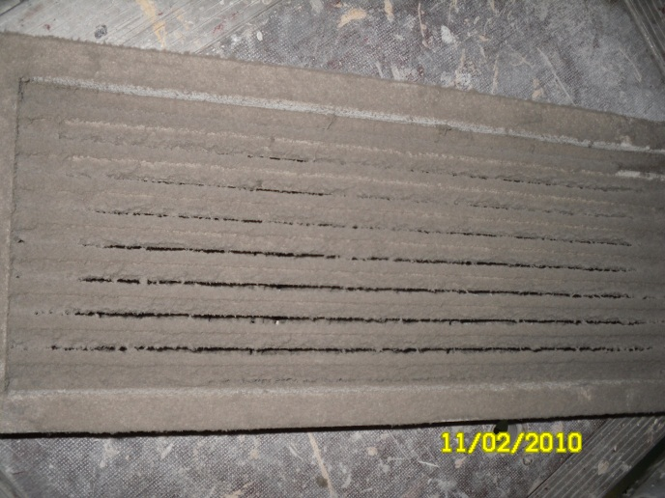 ennen puhdistusta | 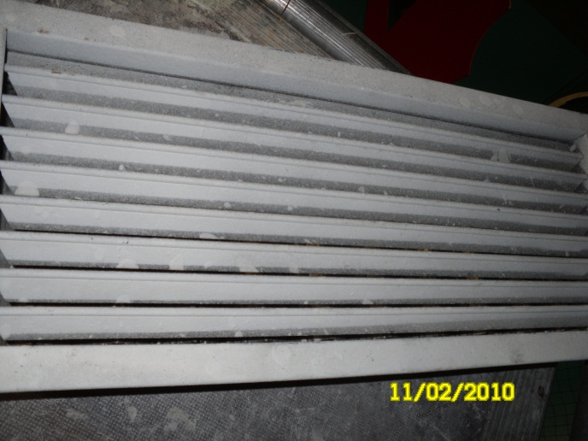  puhdistettuna
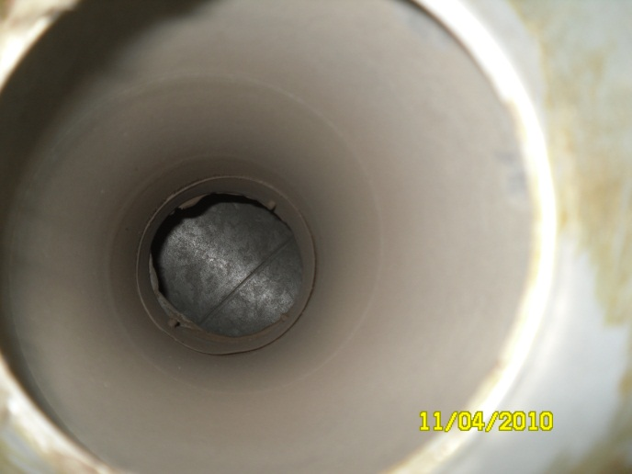 ennen puhdistusta | 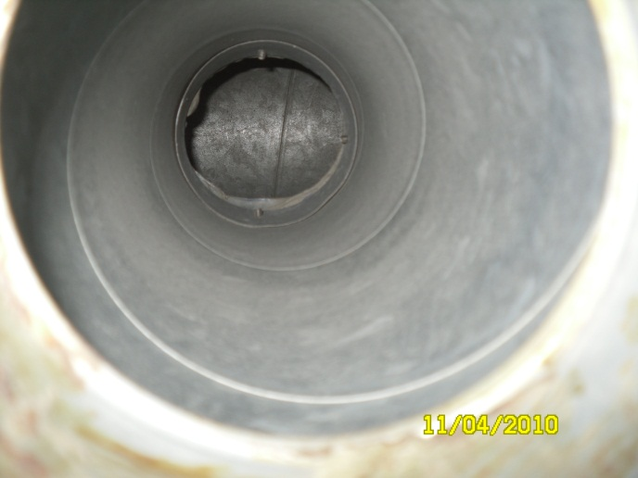  puhdistettuna
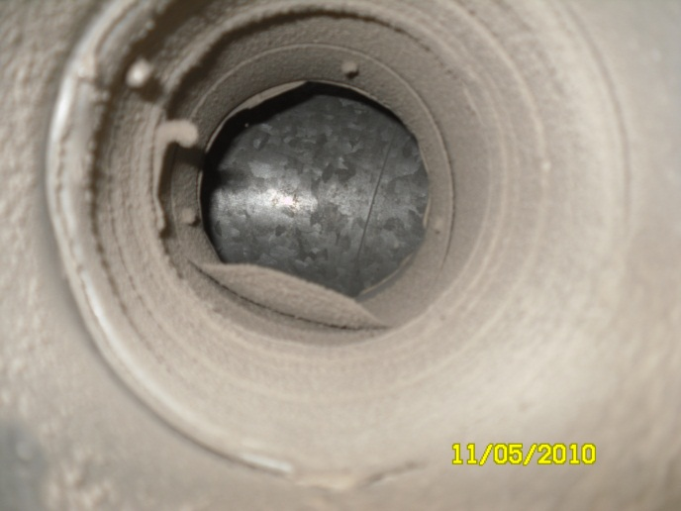  ennen puhdistusta | 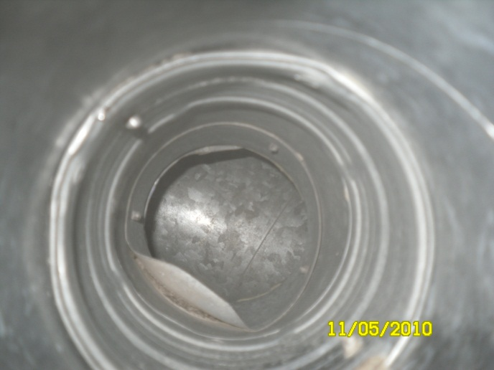  puhdistettuna
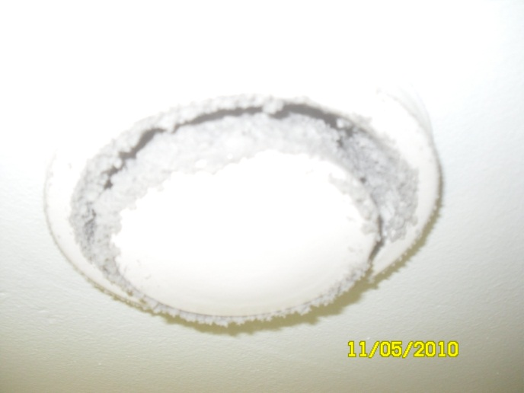  ennen puhdistusta | 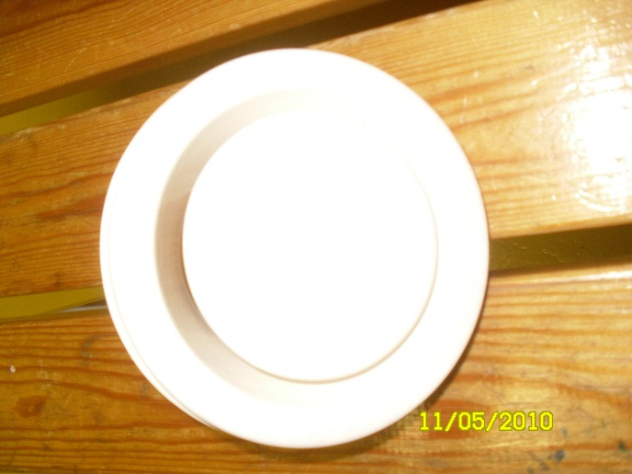  puhdistettuna
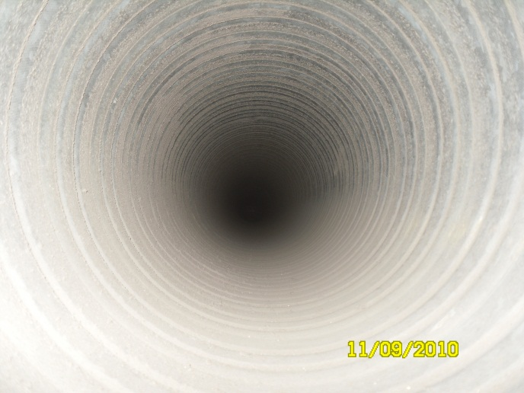  ennen puhdistusta | 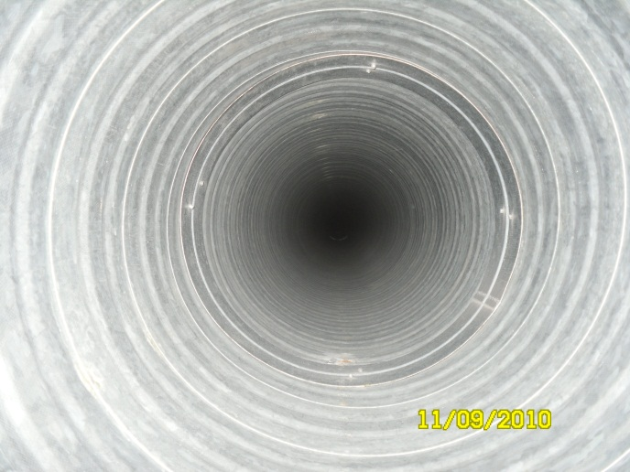  puhdistettuna
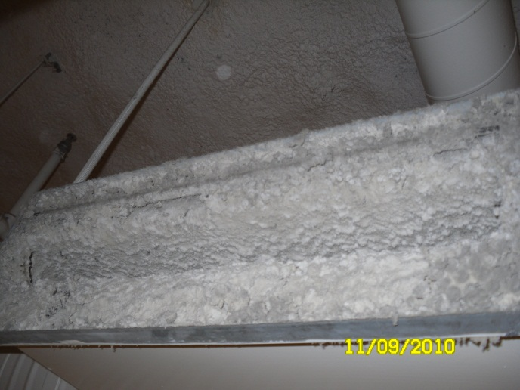 ennen puhdistusta | 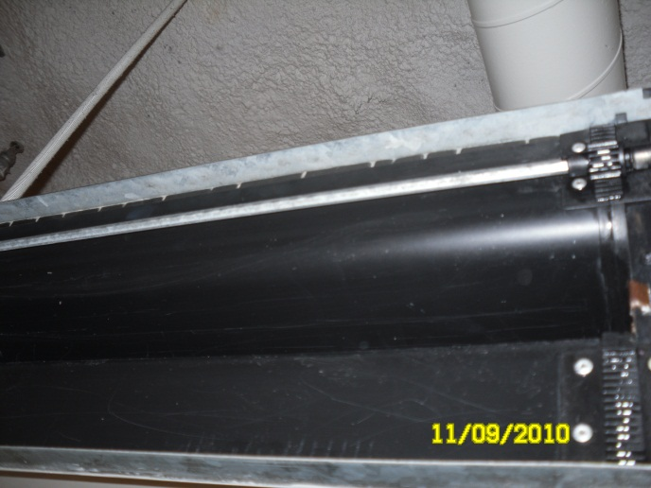  puhdistettuna
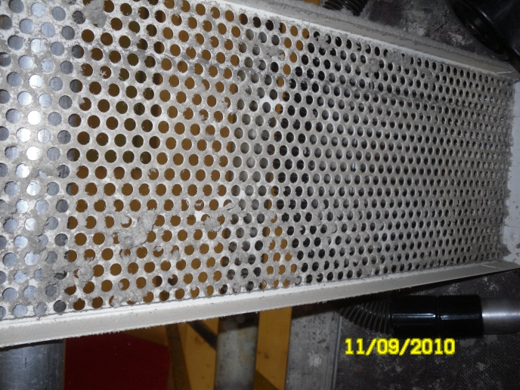ennen puhdistusta | 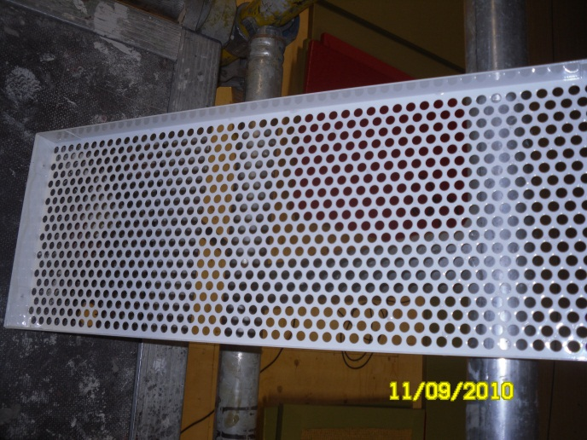  puhdistettuna
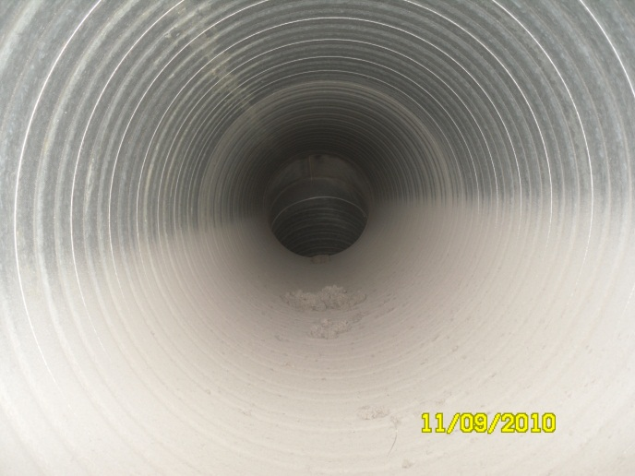 ennen puhdistusta | 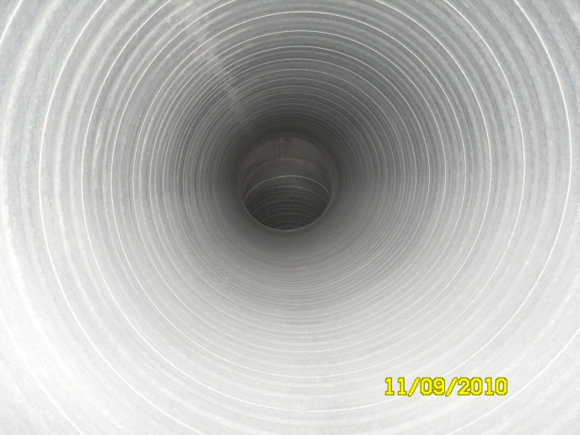  puhdistettuna

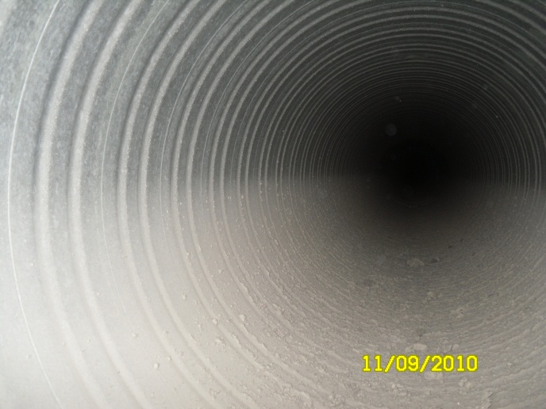 ennen puhdistusta | 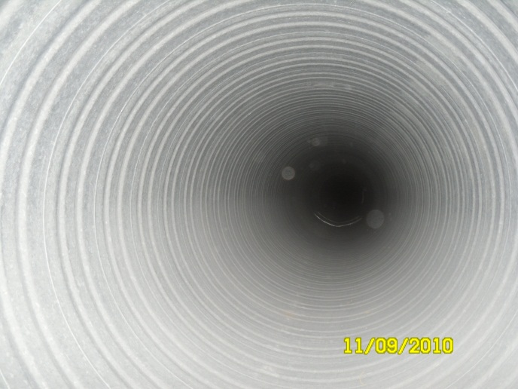  puhdistettuna
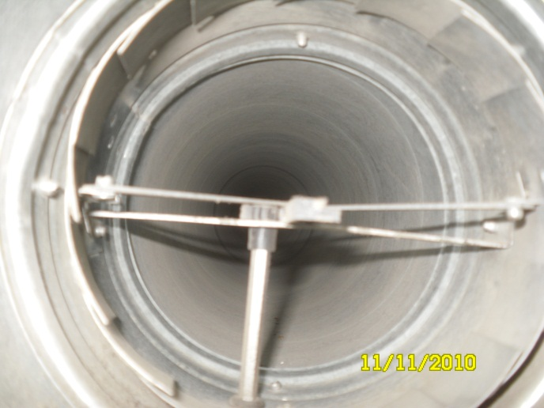  ennen puhdistusta | 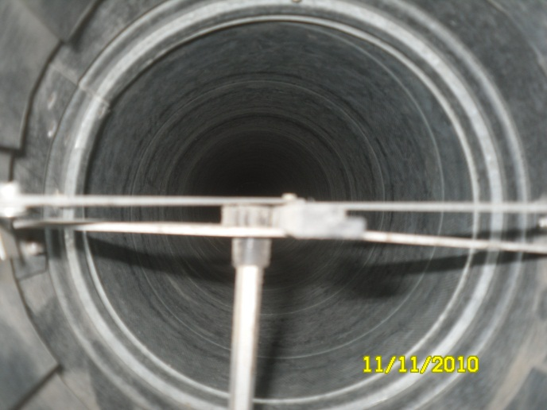  puhdistettuna
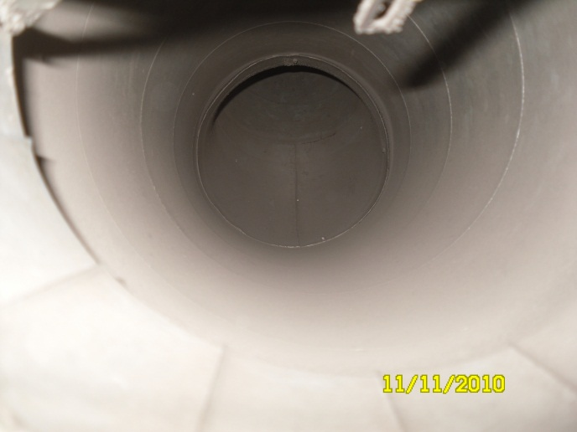  ennen puhdistusta | 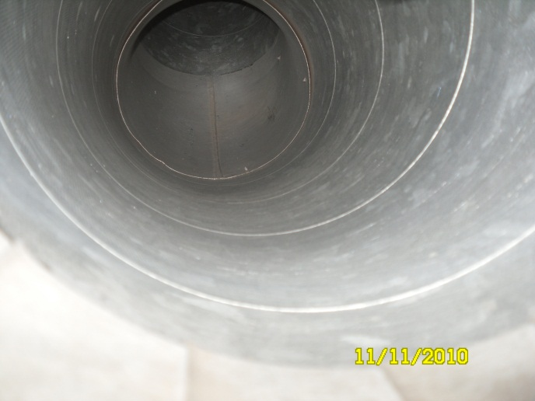  puhdistettuna
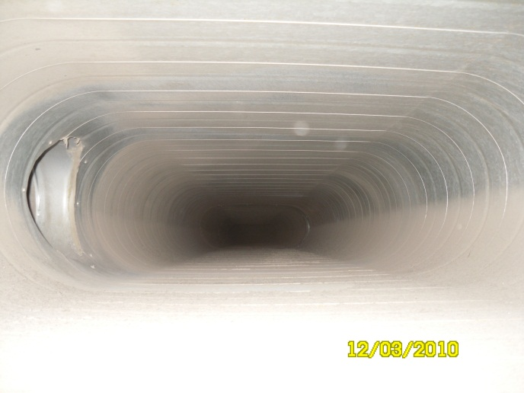  ennen puhdistusta | 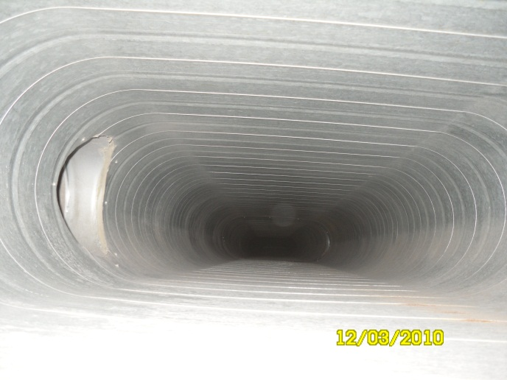  puhdistettuna
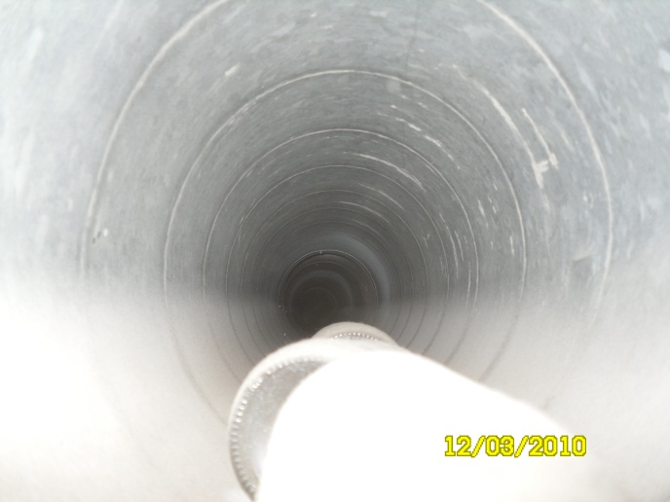 ennen puhdistusta | 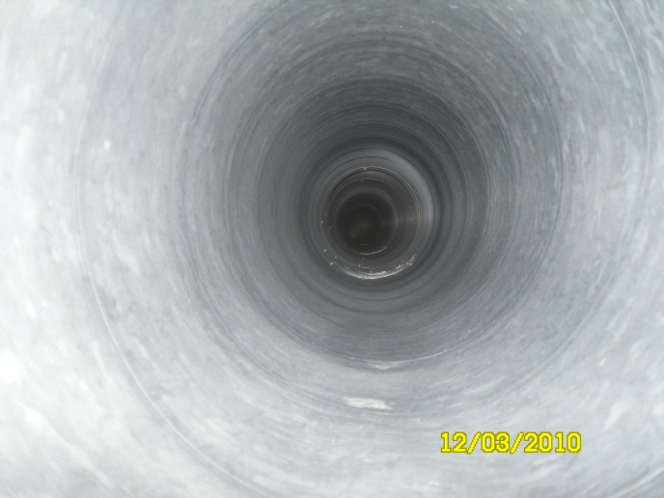  puhdistettuna
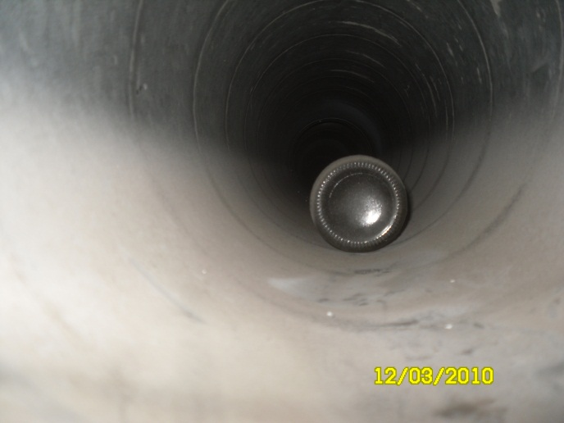 ennen puhdistusta | 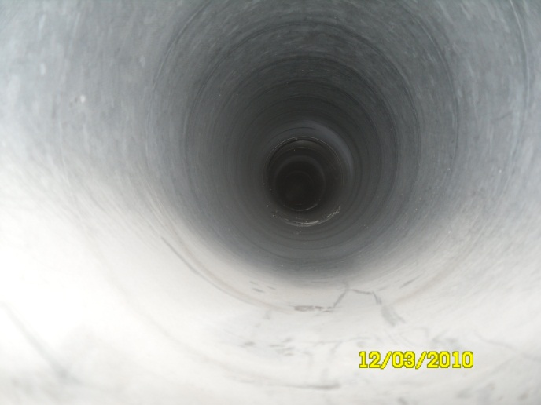  puhdistettuna

